Тема урока: «Сравнение углов»
Цели урока: повторить понятия «точка», «луч», «угол», «вершина угла» («точка»), «стороны угла» («лучи»);
воспроизвести знания о геометрических фигурах;
помочь учащихся найти способ сравнения углов с помощью непосредственного наложения;
отрабатывать умения решать задачи на нахождения части от числа;
развивать память, мыслительные операции, речь, исследовательские способности, познавательный интерес;
воспитывать любовь к истории Древнего Египта, чувство взаимопомощи.
Оборудование к уроку: карточки с примерами, числами и буквами (каждой группе), геометрические фигуры, модели, углов, циферблаты часов (5 штук), длинная линейка, запись на доске, музыкальная запись.

Ход урока:
- Организационный момент.
(звучит веселая музыка, которая плавно переходит на медленную плавную музыку)
- Еще раз улыбнитесь друг другу, и вы заметите, как поднялось у вас настроение, способное сделать урок более удачным.
- У нас сегодня урок – мастерская. Как мы будем работать?
- На этом уроке вы откроете новые знания.
- Продолжите фразу:
Сегодня на уроке математики у меня есть возможность…
- Постановка учебной задачи.
- Устный счет.
(На доске задание:
- Вычислите и расположите ответы в порядке возрастания.
- Убери 2 лишние буквы.
- Какое слово получилось?
На партах каждой группы карточки с примерами, числами и буквами:
60 – 8
52 И
53 О
240 : 40
6 Ф
8 Х

49 + 6
55 Г
54 Т
560 : 8
70 Р
80 Ж

84 – 28
56 Л
57 М

15 • 6
90 А
78 Е

7 • 9
63 У
64 Ы
68 : 4
17 Н
18 Й

- Внимательно прочитайте задания к устному счету.
- Какая же группа быстрее выполнит эти задания?
- Какое слово у вас получилось?
(фигура)
(
6 17 52 55 56 63 70 90

Ф Н И Г Л У Р А

6 52 55 63 70 90

Ф И Г У Р А

- Вот первое ключевое слово, касающее темы нашего урока.

- Воспроизведение знаний учащихся о геометрических фигурках.
E R S

а M F
Q T
A N
О

K

B

- Какие фигуры вы видите? Назовите их.
- Какие линии можно неограниченно продолжать?
(прямая, луч, стороны угла)
- Какие еще плоские геометрические фигуры знаете?
(прямоугольник, квадрат, ромб …)
- Назовите пространственные фигуры.
(куб, цилиндр, конус, шар …)
- Назовите ломанные фигуры.
- Какая ломанная является замкнутой? (трапеция Q R S T)
- Назовите незамкнутую ломанную.
(угол M N K)
- Воспроизведение знаний учащихся об углах.
- Что такое угол?
(Два луча, выходящие из одной вершины образуют угол)
- Чем являются стороны угла? (лучами)
- А его вершина? (точкой)
- Что мы уже знаем об углах?
- Где мы в жизни встречаемся с углами?

- Вывод темы урока вместе с детьми.
- Что общего мы можем отметить у угла и часов?
(на доске модели часов, показывающих разное время:
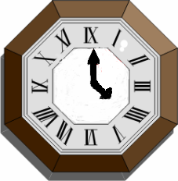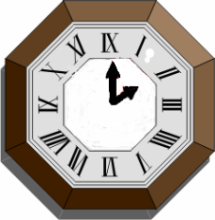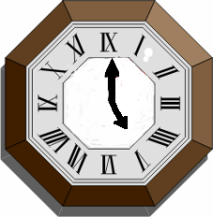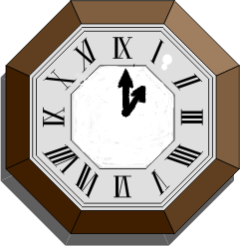

- Определите по рисункам время, которое показывают часы.
- Что образовали стрелки часов? (угол)
- Все образованные углы одинаковые по виду?
- Покажи на каждом рисунке угол, образованный стрелками часов и скажите, какой он.
- Что общего и что различного у всех этих углов?
(у всех углов одна сторона общая)
- Какой из этих углов самый маленький, а какой – самый большой? Почему?
(угол тем больше, чем больше «раздвинуты» стрелки часов)
- Какова тема нашего урока?
(Сравнение углов)
- Запишите ее в тетрадь.

- Постановка проблемной ситуации.
- Подготовительная работа.
- Почему мы так легко сравнили углы на 1 и 3 циферблатах, на 1 и 5 циферблатах, на 2 и 5 циферблатах?
(Углы разные по виду: острый и прямой, острый и тупой, прямой и тупой)
- Какой угол будет больше, а какой меньше, если углы разные по виду?
- С помощью карандашей каждая группа постройте модели острого, прямого и тупого углов.
- Можем ли мы сказать, какой угол больше, а какой меньше?
- Каким способом мы пользовались?
(Как мы сравнивали? – «на глаз»)
- Какой вывод можно сделать?

- Проблемная ситуация.
- Все ли углы можно сравнить «на глаз»?
- А если это углы одного вида, например, два острых угла.
(показываю модели:

- Как их сравнить?
- Почему не получилось выполнить это задание?
- Чем это задание похоже на предыдущее?
- На какой вопрос нам следует найти ответ в процессе нашего урока?

- «Открытие» новых знаний через практические действия.
1. Практическая работа.
- У вас на партах лежат модели таких углов: Подумайте, как сравнить их, какой же из этих углов больше, а какой меньше?
- Почему вы так решили?
(Меньше тот угол, при наложении который окажется внутри другого)
- Каким способом вы пользовались?
(Методом наложения)
- Составление алгоритма сравнения двух углов путем наложения.
- Как сравнить два угла путем наложения?
- Какой алгоритм сравнения двух углов путем наложения мы можем вывести?
(1. Углы надо наложить один на другой.
2. Вершины углов должны совпадать.
3. Одна сторона одного угла должна совпадать со стороной другого угла.
4. Тот угол будет меньше, вторая сторона которого оказалась
внутри другого.)

- Чтения вывода в учебнике и сравнение его с составленным детьми алгоритма.
- Сравним наш вывод с выводом учебника на с. 1.
- Прочитайте его, проговаривая каждый пункт.
- Какой способ мы сейчас использовали, чтобы сравнить два угла?
(способ наложения)
- А какой способ сравнения двух углов знаете ещё?
(способ сравнения на глаз)

- Первичное закрепление: № 21 б) учебника, с. 1.
- Прочитайте, какая проблема возникла у Тани и Оли.
(Таня и Оля стали спорить, чей веер больший образуют угол.
Они наложили один веер на другой разными способами:
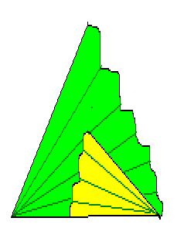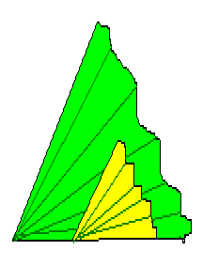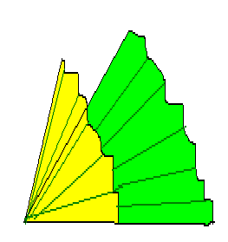

1 способ 2 способ 3 способ)
- Как ты думаешь, какой из этих способов сравнения углов правильный? Почему?
(Первые два способа не подходят, т.к. при продолжении
сторон углов ни один из углов не оказывается внутри другого.
Подходит лишь третий способ).
Физминутка.
- Самостоятельная работа.
(фронтальная проверка)
- Сравнение углов методом наложения № 4.
(задание для 1 и 3 группы)
- Сколько углов на рисунке?
- Какие углы нам предлагают сравнить?
- Каким способом мы будем их сравнивать?
- Как сравнить два угла путем наложения?
- Давайте сравним предложенные углы, доказывая свое мнение.

- Сравнение углов «на глаз» № 8, с. 2.
(задание для 2 и 4 группы)
- Каким способом сравнения мы будем пользоваться?
- Какой угол самый большой? Маленький?
- Почему?
- Как же зовут египетского фараона, в честь которого названа самая большая пирамида? (Хеопс)
- Хеопс – был одним из самых жестоких фараонов Древнего Египта, диктатором. Он заставил работать население на себя. Пирамида, которая была построена в годы его правления, была самая высокая, 49 метров.

- Обобщение.
- Какие два способа сравнения углов вы знаете?
- Всегда ли можно их использовать?
- Какой из способов наиболее эффективный?
- Почему?

- Повторение.
- Сравнение числа и его части: № 9, с. 3.
- Что еще можно сравнивать?
(числа, дроби, выражения …)
- Вспомните правило сравнение дробей.
- Какая дробь меньше правильная или неправильная?
- Что больше 1 целая или правильная дробь?
- Что больше 1 целая или неправильная дробь?
- Сравните числа.
(а > ⅔ от а, т.к. ⅔ - правильная дробь …)
- Задание по 1 примеру каждой команде.

- Нахождение части от числа: № 10, с. 3.
Самостоятельная работа.
- Что надо найти?
- Как найти часть от числа, выраженную дробью?
(проверка в парах)
- Как зовут египетского фараона, в честь которого была построена самая первая пирамида?
(Джосер)
- О его заслугах вы узнаете дома, а на следующем уроке расскажите.

- Закрепление умений решать задачи на нахождение части от числа:
№ 11, с. 3.
а) Чтение задачи учителем.
б) Разбор задачи.
(схема заранее начерчена на доске:)
1 – 2000м.

большие средние маленькие
35 % - ? ¹⁷/₂₀ от больших ? м.
(Нам неизвестно, сколько маленьких монет было; нам неизвестна часть. Чтобы найти часть, надо от целого вычесть другие части. Но они нам тоже не известны. Поэтому будем находить, сколько больших монет было, сколько маленьких …
- 2000 : 100 • 13 = 260(м) – больших
- 260 : 20 • 17 = 221(м) – средних
- 260 + 221 = 481(м) – больших и средних
- 2000 – 481 = 1519(м) – маленьких

VIII. Итог урока. Рефлексия.
- Чем для вас был полезен урок?
- Какие способы мы использовали сегодня на уроке, чтобы сравнить два угла?
- Что было трудно?
- Как вы думаете, почему?
- Закончите предложение:
На это уроке мне удалось…
На этом уроке я затруднилась в…
- Какой знак соответствовал вашему настроению? Почему?
your text

XI.. Задание на дом.
- Знать алгоритм сравнения углов путем наложения.
- Задача № 12 (б), с. 3 с вопросами.
- Уравнение № 14, с. 4.

